Newsletter broj 51
07.10.2006.

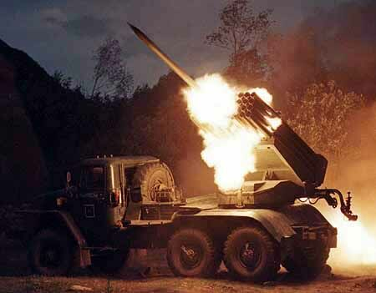
Na Istoku ništa novo. I dalje rat; Vlada Sri Lanke i LTTE se dogovorili da nastave razgovore 28 – 30. oktobra u Švajcarskoj. Sada žure da poprave i utvrde svoje pregovaračke pozicije promenama na terenu. Noćas je armija opet „peglala“ iz višecevnih raketnih bacača (MBRLs - Multi Barrel Rocket Launches – vidi sliku) pa smo imali „malu noćnu muziku“. Ovoga puta je meta bio Mutur West, gde se, navodno, LTTE preseljava nakon što je proteran iz Mutur East (Sampur). Nesana noć u Muturu.

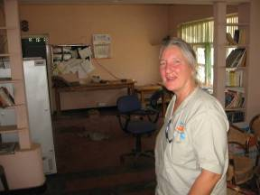
A ja preključe bio tamo. Nakon četiri meseca smo opet otišli u Mutur, da vidimo office i kuću za stanovanje. Office je provaljen i opljačkan. Odnete su sve vredne stvari kao što su štampači, faks, generator, plinske boce i dr. (kompjutere se mi poneli sa sobom). Napravili smo popis stvari i prijavili policiji. Raspitali smo se o situaciji tih kritičnih dana i saznali da se niko nije usudio kretati ulicama sem armije i policije. Kada smo videli kakao su svi papiri detaljno pregledani – bilo nam je očigledno je da su tu bili pripadnici informativnih službi vojske i policije. Ne nadamo se da će „nepoznati učinilac“ biti otkriven. Kao ni napadač na taj naš office (i mene) u maju ove godine. Evo slike kao izgleda office danas (plus nova koleginica Linda iz USA).

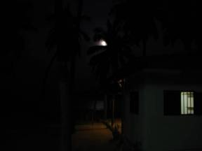
Juče je bio Dan punog meseca (Pooja Day). Ja bio sa kolegama na večeri u malom dotelu „French garden“ gde se nalazi i moja kućica na obali (vreme je da joj dam već neko ime). Pokušao sam i da je uslikam pored palmi i punog meseca. Ne znam baš koliko mi je uspelo. Nisam odoleo a da ne odem na noćno kupanje pod mesečinom. Bilo je jako lepo – sve dok me nije udarila neka „električna“ riba a strujni šok sam osetio u celom telu. To su sve „radosti“ divljeg života Šri Lanke.

Tako se završava pedesetiprvo pismo iz Azije.

© Copyright

